Toetsingskader kleinschalige woningbouwinitiatieven 2.0
De raad van de gemeente Berg en Dal,

gelezen het voorstel van burgemeester en wethouders van 19 augustus 2025,

overwegende dat:

- het Toetsingskader kleinschalige woningbouwinitiatieven 2.0 regels stelt voor de bouw van 1 tot 5 woningen, woningsplitsing en het tijdelijk bewonen van bijgebouwen;
- het concept Toetsingskader kleinschalige woningbouwinitiatieven 2.0 zes weken voor inspraak ter inzage heeft gelegen;
- op het concept toetsingskader vier inspraakreacties zijn ingediend;
- de inspraakreacties geen aanleiding geven om het toetsingskader te wijzigen;
- de regels over tijdelijk bewonen van bijgebouwen toegepast kunnen worden op het gehele grondgebied van de gemeente Berg en Dal.
b e s l u i t (geamendeerd) :
Het inspraakverslag Toetsingskader kleinschalige woningbouwinitiatieven 2.0 vast te stellen.
De regels voor wonen in vrijstaande bijgebouwen van toepassing te verklaren voor het gehele grondgebied van de gemeente Berg en Dal ter vervanging van de Beleidsregel pré-mantelzorgwoningen uit 23 mei 2017.
Het Toetsingskader kleinschalige woningbouwinitiatieven 2.0 vast te stellen met dien verstande dat bijlage 1 ‘gebiedsindeling’ op de volgende punten wordt aangepast:
  - Als kern rondom plan ‘Groen Groesbeek’ wordt ook aangemerkt de aangrenzende percelen aan de noordzijde van 1e Colonjes en de oostzijde van de Knapheideweg/hoek 1e Colonjes.
  - Als kern wordt ook aangemerkt het kleine weiland grenzend aan de westzijde van de Reestraat/hoek Cranenburgsestraat.
In september 2027 de werking van dit raadsvoorstel uitgebreid te evalueren, waarna eventueel bijstelling kan plaatsvinden.
Tevens heeft het college van burgemeester en wethouders op 19 augustus 2025 besloten om de beleidsregels pré-mantelzorgwoningen (23 mei 2017) en woningdelen (14 november 2024) in te trekken na inwerkingtreding van het Toetsingskader kleinschalige woningbouwinitiatieven 2.0.
1. Inleiding
Waarom deze beleidsregel?
September 2020 stelde de gemeenteraad het Actieplan wonen vast. In dit document staat hoe we de woningmarktopgaven in de gemeente aanpakken. In het actieplan staat ook informatie over ‘initiatieven in tuinen’: “Voor woningbouwinitiatieven in tuinen geldt dat de gemeente alleen meewerkt in de kernen. Ook moet er dan sprake zijn van een stedenbouwkundige verbetering” (p. 11).

In dit toetsingskader voor kleinschalige woningbouwinitiatieven werken we ‘initiatieven in tuinen’ verder uit. We geven kaders voor het toetsen van initiatieven. En we gaan kort in op het proces om dit type initiatieven te beoordelen.

Wat is een kleinschalig woningbouwinitiatief?
Kleinschalige woningbouwinitiatieven zijn kleine woningbouwontwikkelingen die niet binnen het Omgevingsplan (en de daarin opgenomen afwijkingsmogelijkheden/wijzigingsbevoegdheden) passen. Het toetsingskader geldt bij ontwikkelingen waarbij maximaal 4 woningen worden gerealiseerd. Dit kunnen nieuwbouwwoningen zijn of een splitsing van een bestaand pand in zelfstandige of onzelfstandige wooneenheden. In deze beleidsregel nemen we ook regels op over het (tijdelijk) bewonen van vrijstaande bijgebouwen.

Bij ontwikkelingen vanaf 5 woningen spreekt het Actieplan wonen van een groter plan. Bij grotere plannen geldt het ambitiekader uit het actieplan. Dit toetsingskader kan wel helpen bij het toetsen van deze grotere plannen.

Wat zijn actuele ontwikkelingen?
De woningmarkt in de gemeente Berg en Dal is de laatste jaren veranderd. Er zijn weinig beschikbare (betaalbare) woningen, de vergrijzing (meer ouderen) zorgt voor een kwalitatieve opgave, veranderingen in de zorg vragen om andere woonvormen en om de woningmarkt te verduurzamen moeten er stappen gezet worden.
Door deze veranderingen hebben we de woonagenda uit 2017 vernieuwd in het Actieplan wonen 2020. De behoefte aan nieuwe woningen is ook een reden om te kijken naar kleinschalige woningbouwinitiatieven.

Wat is de reikwijdte van deze beleidsregel?
Deze beleidsregel geldt alleen voor woningbouwinitiatieven binnen de ‘Kern’. De gebiedsgrenzen van de ‘Kern’ hebben wij opgenomen in bijlage 1. Voor woningbouwinitiatieven in het buitengebied geldt het functieveranderingsbeleid of de splitsingsmogelijkheden zoals opgenomen in het Omgevingsplan.

Bepaalde gebieden die niet tot het buitengebied horen hebben wij toch niet benoemd als ‘Kern’. Dit zijn gebieden met een hoge natuurlijke, landschappelijke, cultuurhistorische en stedenbouwkundige kwaliteit. Het gaat dan om de stuwwal tussen de kernen Ubbergen, Beek en Berg en Dal, de Rijksstraatweg tussen Ubbergen en Beek en het beschermd dorpsgezicht van Ubbergen.

Met het toetsingskader beoordelen we de ontwikkeling op basis van gemeentelijk beleid. Eventuele belangen van andere overheden, zoals het waterschap en de provincie, zijn in dit toetsingskader niet opgenomen. Ook een beoordeling op haalbaarheid, bijvoorbeeld vanwege milieueisen, is geen onderdeel van het toetsingskader, maar kan wel worden meegenomen in de beoordeling van een initiatief.
2. Toetsingskader
Dit toetsingskader is een verdere uitwerking van het Actieplan wonen.

Het actieplan geeft twee voorwaarden mee voor kleinschalige woningbouwinitiatieven:
alleen medewerking in de kernen;
er moet sprake zijn van een stedenbouwkundige verbetering.
Waarop beoordelen we initiatieven?
Bij het toetsen van een initiatief staan 3 vragen centraal. Door antwoord te geven op deze vragen krijgt een initiatief een bepaalde score. Deze score bepaalt of we wel of niet mee willen werken aan een initiatief. De vragen die centraal staan zijn:
Waar ligt het initiatief?
Wat is de ruimtelijke kwaliteit?
Aan welke andere ambities van de gemeente levert het initiatief een bijdrage?

Waar ligt het initiatief?
In bijlage 1 staat de gebiedsindeling voor dit toetsingskader. Op de kaarten hebben we gebieden aangewezen die wij aanmerken als ‘Kern’. Dit toetsingskader is alleen van toepassing op de gebieden die op de kaart staan.

De gebiedsindelingen hebben wij als volgt bepaald:
- de ‘Kern’ is een gebied van aaneengesloten bebouwing met een stedelijk karakter (wonen; bedrijvigheid, kantoren, (maatschappelijke) voorzieningen, horeca, detailhandel, etc).
- binnen de afbakening van de ‘Kern’ komen ook gebieden voor met een speciale functie omdat dit onderdeel uitmaakt van de afgeronde geheel. Dit betekent niet dat ontwikkelingen daar mogelijk zijn. Denk hierbij aan bedrijventerreinen, vakantieparken, sportvelden, groenzones;
- bij de aanwijzing van de grenzen van de ‘Kern’ hebben we gekeken naar de volgende criteria:
een duidelijke overgang van kern naar buitengebied, bij voorkeur een weg, of;
een uitloop van de kern met aan beide zijden van de weg een dorpsfunctie, waarbij;
    - de verschillende kernen niet aan elkaar mogen groeien (bijvoorbeeld Groesbeek – De Horst, Groesbeek – Breedeweg, Beek – Ubbergen);
    - de grens volgt de strook van de woonbebouwing langs de weg en geldt niet voor de gronden die achter de woonbebouwing zijn gelegen (zelfstandige woonbebouwing in achtertuinen is onwenselijk);
- vanwege de unieke kwaliteiten van de stuwwal tussen de kernen Ubbergen, Beek en Berg en Dal, de Rijksstraatweg tussen Beek en Ubbergen en het beschermd dorpsgezicht in Ubbergen hebben we dit gebied niet als ‘Kern’ aangewezen.

Wat is de ruimtelijke kwaliteit?
Woningbouwinitiatieven moeten de ruimtelijke kwaliteit verbeteren. Het realiseren van een woning/wooneenheid alleen omdat sprake is van een groot pand of groot kavel zien we niet als een ruimtelijke verbetering. Er zijn drie opties voor de beoordeling van de ruimtelijke kwaliteit: het initiatief verbetert de kwaliteit, het initiatief is acceptabel of het initiatief is onacceptabel. Dit aspect is met name relevant bij nieuwbouw. Bij de andere type initiatieven is de bebouwing al aanwezig. In de tabel bij nieuwbouw staat wat we onder de kwaliteiten verstaan.

Aan welke andere ambities van de gemeente levert het initiatief een bijdrage?
De gemeente heeft veel ambities op verschillende onderwerpen. Kleinschalige woningbouwinitiatieven moeten een bijdrage leveren aan deze ambities. In dit beleid staan de ambities en wordt daarbij aangegeven wanneer we een initiatief positief op dit onderdeel beoordelen. De ambities bij nieuwbouw liggen hoger dan bij bestaande bouw. Bij bestaande bouw willen we vooral inzetten op ambities op het gebied van energiegebruik.

Criteria per type woningbouwinitiatief
We onderscheiden de volgende type woningbouwinitiatieven:
- nieuwbouw (eventueel na sloop);
- splitsing naar onzelfstandige wooneenheden;
- splitsing naar zelfstandige wooneenheden;
- transformatie niet-woongebouw naar woningen;
- wonen in vrijstaande bijgebouwen.
Hieronder zetten we voor elk type initiatief uiteen welke criteria er gelden.

Nieuwbouw
Voor het toetsen van een initiatief voor nieuwbouw hebben wij onderstaand toetsingsformulier opgesteld. Een initiatief dient een score te behalen van 5 punten. Een rood kruis in het beoordelingsformulier geeft aan dat dit antwoord direct tot een afwijzing van het verzoek leidt.

Criteria | Beoordeling | Toelichting | Score
Ruimtelijke kwaliteit  (maximaal 2 punten) | Verbetering | - Sloop van alle niet passende bebouwing op locatie (minimaal 350 m2), waarbij de nieuwe bebouwingsmogelijkheden (hoofd- en bijgebouwen) niet meer mogen zijn dan de bestaande bebouwing  - Oplossen van een ruimtelijk knelpunt  - Behoud waardevol/karakteristiek pand  - Versterken identiteit gebied uit Nota ruimtelijke kwaliteit  - Bouwrecht vanuit sloop (minimaal 500 m2) in het buitengebied1*  - Significante bijdrage aan doelstellingen van het LOP (van toepassing bij locaties in dorpsranden) | 3
Ruimtelijke kwaliteit  (maximaal 2 punten) | Acceptabel | - Logisch in straatbeeld (volume, hoogte, kap, rooilijn, ritme, woningtype)  - Het bouwplan houdt rekening met waardevolle zichtlijnen  - Een substantieel deel van het oude en nieuwe erf blijft onbebouwd | 1
Ruimtelijke kwaliteit  (maximaal 2 punten) | Onacceptabel | - Aantasting van cultuurhistorisch waardevolle panden, ensembles en houtopstanden  - Verdichting op waardevolle onbebouwde locaties in de kernen  - Bebouwing in gebieden met een niet-wonen functie als sportvelden, bedrijventerreinen, vakantieparken  - Niet passend in het straatbeeld (volume, hoogte, kap, rooilijn, ritme, woningtype)  - Behoud van niet passende bebouwing op locatie, waaronder voormalige agrarische bebouwing | X
Bijdrage aan ambities  (maximaal 6 punten) | Duurzame energie | Minimale score van 4 punten op het onderdeel “Duurzame energie” op basis van de scoretabel in bijlage 2 | 1
Bijdrage aan ambities  (maximaal 6 punten) | Levensloopbestendig | Ontwikkeling heeft een Certificaat WoonKeur | 1
Bijdrage aan ambities  (maximaal 6 punten) | Klimaatadaptatie | Minimale score van 4 punten op het onderdeel “Klimaatadaptatie” op basis van de scoretabel in bijlage 2 | 1
Bijdrage aan ambities  (maximaal 6 punten) | Natuurinclusiviteit | Minimale score van 2 punten voor het onderdeel “Natuurinclusiviteit” op basis van de scoretabel in bijlage 2 | 1
Bijdrage aan ambities  (maximaal 6 punten) | Circulair bouwen | Minimale score van 5 punten voor het onderdeel “Circulariteit” op basis van de scoretabel in bijlage 2 | 1
Bijdrage aan ambities  (maximaal 6 punten) | Overige | Extra bijdrage aan bovenstaande ambities bijvoorbeeld energieneutraal maken van de aanwezige bebouwing. Of het plan heeft een positieve bijdrage op andere thema’s, zoals, wonen en zorg of leefbaarheid. | 1

1*Het is mogelijk een ruimtelijke kwaliteitsverbetering te realiseren door te koppelen met een locatie in het buitengebied. Daarbij wordt er een bouwrecht verkregen door sloop van bebouwing elders. Uitgangspunt is dat op beide locaties sprake moet zijn van een ruimtelijke kwaliteitsverbetering. Dit kan niet in combinatie met toepassing van het functieveranderingsbeleid op de ‘slooplocatie’ gebruikt worden.

Een nieuwbouwplan hoeft niet per definitie de bouw van een vrijstaande woning in te houden. Het kan stedenbouwkundig ook acceptabel zijn om aan een bestaande woning vast te bouwen en dit deel af te splitsen. Bijvoorbeeld in een hoeksituatie. Per casus maken wij een stedenbouwkundige afweging, waarbij we ons laten adviseren door de stedenbouwkundige van het Gelders Genootschap.

Woningsplitsing naar onzelfstandige wooneenheden
Een onzelfstandige wooneenheid is een woning waarbij de bewoner één of meerdere essentiële woonvoorzieningen deelt met andere bewoners. Bijvoorbeeld de keuken, badkamer, wc of woonkamer. Bij kamerverhuur is meestal sprake van de verhuur van een onzelfstandige wooneenheid.

Momenteel hanteren wij het uitgangspunt dat hospitaverhuur van 2 kamers passend is binnen het Omgevingsplan. Hiervan is sprake als de eigenaar van de woning ook zelf in de woning blijft wonen. Onderstaande criteria zijn van toepassing op woningsplitsing naar onzelfstandige wooneenheden.

Criterium | Toelichting
Maximaal 3 wooneenheden binnen hoofdgebouw en aangebouwde bijgebouwen
Minimale afmetingen per wooneenheid | 40 m2 inclusief toe te rekenen deel gezamenlijke voorzieningen
Minimale voorzieningen per wooneenheid | eigen badkamer en wc, berging
Minimale algemene voorzieningen | keuken, woonkamer, buitenruimte indien niet in wooneenheid zelf
Voldoende parkeerplaatsen | alleen parkeren in openbare ruimte als dit niet leidt tot onevenredige parkeerdruk
Geen onevenredige verharding van het erf | - geen parkeerplaatsen voor de voorgevel1  - geen bijbehorende bouwwerken in het voorerfgebied  - geen hoge erfafscheidingen in het voorerfgebied
Geen permanente bewoning in vrijstaande bijgebouwen | wonen in een vrijstaand bijgebouw is mogelijk indien passend binnen regels ‘Wonen in vrijstaande bijgebouwen’
Geen extra bouwmogelijkheden | alleen bijbouwen binnen regels Omgevingsplan of vergunningsvrij
Geen onevenredige aantasting woon- en leefklimaat omgeving | - terughoudend met dakterras of balkon  - participatie met omgeving verplicht
Duurzaamheidsmaatregelen (gehele pand) | - minimaal energielabel B  - indien pand label F of G heeft, dan minimaal energielabel C

Woningsplitsing naar zelfstandige wooneenheden
Onderstaande criteria zijn van toepassing op woningsplitsing naar zelfstandige wooneenheden.

Criterium | Toelichting
Maximaal 2 woningen binnen hoofdgebouw en aangebouwde bijgebouwen | voor grote woningen en monumenten is maatwerk mogelijk
Minimale afmetingen per woning | 50 m2 woonoppervlakte en 1 slaapkamer
Minimale voorzieningen per woning | berging, buitenruimte
Voldoende parkeerplaatsen | alleen parkeren in openbare ruimte als dit niet leidt tot onevenredige parkeerdruk
Geen onevenredige verharding van het erf | - geen parkeerplaatsen voor de voorgevel1  - geen bijbehorende bouwwerken in het voorerfgebied  - geen hoge erfafscheidingen in het voorerfgebied
Geen permanente bewoning in vrijstaande bijgebouwen | wonen in een vrijstaand bijgebouw is mogelijk indien passend binnen regels ‘Wonen in vrijstaande bijgebouwen’
Geen volledig woonprogramma in aangebouwde bijgebouwen | tenzij dit stedenbouwkundig passend is (bijvoorbeeld bij een hoeksituatie)
Geen extra bouwmogelijkheden | alleen bijbouwen binnen regels Omgevingsplan of vergunningsvrij. Na splitsing ontstaan er twee zelfstandige woningen, die eigen (vergunningsvrije) bouwmogelijkheden krijgen
Geen onevenredige aantasting woon- en leefklimaat omgeving | - terughoudend met dakterras of balkon  - participatie met omgeving verplicht
Duurzaamheidsmaatregelen (alle woningen) | - indien pand label G heeft, dan minimaal energielabel C  - indien pand label F heeft, dan minimaal label B  - bij panden met energielabel E t/m B minimaal energielabel A

Transformatie van niet-woongebouwen naar woningen
We krijgen soms ook verzoeken van inwoners of ondernemers die hun (bedrijfs)pand willen ombouwen naar woningen. Bijvoorbeeld een verdieping boven een horecagelegenheid, die nu nog in gebruik is als kantoor. Voor deze initiatieven biedt het toetsingskader niet altijd houvast. Onderstaande criteria zijn van toepassing op een transformatie van niet-woongebouwen naar woningen.

Criterium | Toelichting
Maximaal 4 woningen binnen hoofdgebouw en aangebouwde bijgebouwen | bij meer woningen is dit toetsingskader niet van toepassing
Stedenbouwkundig acceptabel | afhankelijk van ligging bedrijfspand ten opzichte van de omgeving
Minimale afmetingen per woning | 50 m2 woonoppervlakte en 1 slaapkamer
Minimale voorzieningen per woning | berging, buitenruimte
Voldoende parkeerplaatsen | alleen parkeren in openbare ruimte als dit niet leidt tot onevenredige parkeerdruk
Geen onevenredige verharding van het erf | - geen parkeerplaatsen voor de voorgevel1  - geen bijbehorende bouwwerken in het voorerfgebied  - geen hoge erfafscheidingen in het voorerfgebied
Geen permanente bewoning in vrijstaande bijgebouwen | wonen in een vrijstaand bijgebouw is mogelijk indien passend binnen regels ‘Wonen in vrijstaande bijgebouwen’
Geen volledig woonprogramma in aangebouwde bijgebouwen | tenzij dit stedenbouwkundig passend is
Geen extra bouwmogelijkheden | alleen bijbouwen binnen regels Omgevingsplan of vergunningsvrij. Na gereedkomen bouwplan krijgt elke woning eigen (vergunningsvrije) bouwmogelijkheden
Geen onevenredige aantasting woon- en leefklimaat omgeving | - houdt rekening met inkijk op achtererven omliggende woningen  - terughoudend met dakterras of balkon  - participatie met omgeving verplicht
Duurzaamheidsmaatregelen (alle woningen) | - indien pand label G heeft, dan minimaal energielabel C  - indien pand label F heeft, dan minimaal label B  - bij panden met energielabel E t/m B minimaal energielabel A

Wonen in vrijstaande bijgebouwen
Binnen de gemeente kennen wij het pré-mantelzorgbeleid. Binnen dit beleid is het tijdelijk bewonen van een (vrijstaand) bijgebouw mogelijk indien iemand ouder is dan 67 en er een relatie is tussen de bewoner van het bijgebouw en de bewoner van de woning. Dat is meestal een familierelatie, maar kan ook een vriendschappelijke relatie zijn.

Vanwege de krapte op de woningmarkt, waarbij bepaalde groepen moeilijk een woning kunnen vinden (jongeren, mensen die gaan scheiden), versoepelen wij de regels voor wonen in een vrijstaand bijgebouw. Uitgangspunt is dat er geen zelfstandige woning ontstaat met eigen bouwmogelijkheden (kavelsplitsing). Daarom vinden wij dat er sprake moet zijn van een relatie tussen de bewoner van het bijgebouw en het hoofdgebouw (woning). Dat mag ook een huurrelatie zijn. Dan spreken wij van hospitaverhuur. Ook gaan wij uit van een tijdelijke situatie. Daarom verlenen we alleen een tijdelijke vergunning voor bewoning van een vrijstaand bijgebouw met een looptijd van maximaal 15 jaar.

We verlenen een persoonsgebonden vergunning aan de eigenaar van het perceel. Als de eigenaar niet meer ter plaatse woont, komt de vergunning te vervallen. Dat is ook het geval als de eigenaar zijn eigen woning verhuurt. Dan is er geen sprake meer van hospitaverhuur. De eigenaar kan er ook voor kiezen om de hoofdwoning te verhuren en zelf in het bijgebouw te gaan wonen. Als het perceel een nieuwe eigenaar krijgt en die wil bewoning van het bijgebouw voortzetten, dan dient degene een nieuwe vergunning aan te vragen.

Criterium | Toelichting
Relatie tussen bewoner bijgebouw en bewoner hoofdgebouw | bijvoorbeeld familierelatie of huurrelatie (hospitaverhuur)
Maximaal 1 wooneenheid per erf | de regel kan niet toegepast worden als op het erf reeds een mantelzorgwoning aanwezig is. Indien in een later stadium behoefte is aan een mantelzorgwoning, dan komt de vergunning voor de wooneenheid te vervallen
Minimale afmetingen per wooneenheid | 40 m2 woonoppervlakte
Minimale voorzieningen per wooneenheid | eigen badkamer en wc, berging, buitenruimte
Voldoende parkeerplaatsen | alleen parkeren in openbare ruimte als dit niet leidt tot onevenredige parkeerdruk. Extra parkeerplaatsen zijn niet nodig als aantoonbaar is dat de beoogde bewoner een inwonend kind is dat reeds een auto heeft of als de beoogde bewoner geen auto heeft en deze ook niet gaat aanschaffen.
Geen onevenredige verharding van het erf | - geen parkeerplaatsen voor de voorgevel1  - geen bijbehorende bouwwerken in het voorerfgebied  - geen hoge erfafscheidingen in het voorerfgebied
Geen extra bouwmogelijkheden | alleen bijbouwen binnen regels Omgevingsplan of vergunningsvrij
Geen onevenredige aantasting woon- en leefklimaat omgeving | - alleen verblijfsruimten op de begane grond  - participatie met omgeving verplicht
Duurzaamheidsmaatregelen | minimaal energielabel B

Wat zijn de randvoorwaarden bij elk initiatief?
Met het toetsingskader beoordelen we of het wenselijk is mee te werken aan een initiatief. Naast deze beoordeling is er een aantal randvoorwaarden waar elk initiatief aan moet voldoen. Dit hoeft niet bij het eerste verzoek aangetoond te worden, maar is een voorwaarde bij de verdere uitwerking. We stellen de volgende voorwaarden bij een ontwikkeling:
- er moet sprake zijn van een goed woon- en leefklimaat (o.a. uit het oogpunt van milieuaspecten);
- het initiatief mag niet in strijd zijn met waarden van de omgeving zoals staat in het Omgevingsplan of de Nota ruimtelijke kwaliteit;
- er moet voldoende parkeergelegenheid op het eigen erf aanwezig zijn of in de openbare ruimte, mits het laatste niet leidt tot een onevenredige parkeerdruk;
- het plan mag de belangen van derden niet onevenredig schaden;
- opvang van hemelwater moet op de locatie zelf worden opgelost, tenzij er niet wordt bijgebouwd;
- het plan mag niet in strijd zijn met veiligheidsnormen, bijvoorbeeld op het gebied van brandgevaar;
- het plan moet mogelijk zijn op basis van beleid van andere overheden.

Maatwerk
Het doel van het toetsingskader is om duidelijke en algemene regels te stellen voor het realiseren van een klein woningbouwinitiatief. Het zijn algemene regels, terwijl elke situatie anders is. Een strikte uitvoering van deze algemene regels kan soms een verder goed initiatief in de weg staan. Bijvoorbeeld als het initiatief een monument betreft. Om een monument te behouden kan het soms wenselijk zijn om het te splitsen in meer dan twee wooneenheden.

Het college kan ook afwijken van voorwaarden, indien een strikte toepassing daarvan leidt tot disproportionele investeringskosten. Bijvoorbeeld om te voldoen aan de eisen op het gebied van duurzaamheid. De initiatiefnemer moet dan wel aantonen dat er sprake is van disproportionele investeringskosten. Ook verwachten wij van de initiatiefnemer een voorstel op welke wijze het bouwplan een bijdrage levert aan onze doelstellingen op het gebied van duurzaamheid, zoals een substantiële verbetering van het energielabel.

Burgemeesters en wethouders kunnen dus maatwerk toepassen, indien een strikte uitvoering van het beleid een goed initiatief in de weg staat. Uiteraard dient bij toepassing van maatwerk onderbouwd te worden, waarom er toch sprake is van een goed initiatief. Daarnaast is maatwerk alleen mogelijk als er een positief advies is afgegeven op de aspecten stedenbouw, cultuurhistorie en natuur en landschap.
3. Proces
Hoe kan een kleinschalig woningbouwinitiatief voorgelegd worden?
Indien een initiatiefnemer van mening is dat het initiatief aan het gemeentelijk beleid voldoet? Dan kan de initiatiefnemer een vooroverleg indienen via het Omgevingsloket. Dit vooroverleg dient de volgende onderdelen te bevatten:
- toelichting op het initiatief, met aandacht voor de beoordelingscriteria en voorwaarden;
- tekeningen van de bestaande situatie;
- tekeningen van de nieuw te realiseren situatie.
Bij kleinere initiatieven, bijvoorbeeld wonen in een bijgebouw, kan de initiatiefnemer ook meteen een omgevingsvergunning aanvragen via het Omgevingsloket. Hierbij dient de initiatiefnemer stukken aan te leveren die relevant zijn voor een goede beoordeling van de aanvraag omgevingsvergunning. Bijvoorbeeld tekeningen van de bestaande en nieuwe situatie en bouwtekeningen.

Wat kost het indienen van een verzoek?
Wil een initiatiefnemer een vooroverleg of aanvraag omgevingsvergunning indienen? Dan brengen we leges in rekening. De hoogte van deze kosten staan in de legesverordening van de gemeente.

Hoe beoordelen wij een verzoek?
Een ingediend vooroverleg of aanvraag omgevingsvergunning komt binnen bij de ODRN. De ODRN beoordeelt of het ingediende verzoek compleet is. Daarna leggen zij het verzoek voor een standpunt voor aan de gemeente. De ODRN koppelt het gemeentelijke standpunt op een vooroverleg weer terug aan de initiatiefnemer. Dit komt dan in het zaaksysteem te staan van de ODRN. Bij een positief standpunt kan de initiatiefnemer het bouwplan uitwerken en een aanvraag omgevingsvergunning indienen. Het in behandeling nemen van een vooroverleg is afhankelijk van de werkvoorraad van de ODRN. De ODRN geeft prioriteit aan het afhandelen van aanvragen omgevingsvergunning.

Een aanvraag omgevingsvergunning neemt de ODRN direct in behandeling. Voor een aanvraag omgevingsvergunning geldt een wettelijke termijn van 8 weken, die verlengd kan worden met 6 weken. In uitzonderlijke gevallen is een wijziging van het Omgevingsplan nodig. Dit pakt de gemeente op.

De initiatieven toetsen we aan deze beleidsregel. Daarbij kunnen we extern advies vragen. Bijvoorbeeld bij een stedenbouwkundige of de Commissie Ruimtelijke Kwaliteit (CRK). De resultaten van deze toetsing (vanuit de beoordelingslijst) zijn onderdeel van ieder initiatief in het advies aan het college.

Welk proces volgt er na het principestandpunt?
Afhankelijk van het standpunt en het initiatief bepalen we het vervolg van het proces. Dit proces en afspraken over kostenverhaal en de bijdrage aan ambities leggen wij vast in een anterieure overeenkomst over de grondexploitatie. Dan geven we ook aan welke ruimtelijke procedure van toepassing is. In de meeste gevallen is dat een omgevingsvergunning voor de activiteiten bouwen en een buitenplanse omgevingsplanactiviteit (afwijken Omgevingsplan). In uitzonderlijke gevallen is een wijziging Omgevingsplan nodig.
Aldus besloten in de openbare vergadering van de raad van de gemeente Berg en Dal op 18 september 2025.

De raadsgriffier,
E.W.A.T. Pastoors

De voorzitter,
mr. M. Slinkman

Bijlage 1: Gebiedsindelingen Toetsingskader kleinschalige woningbouwinitiatieven 2.0

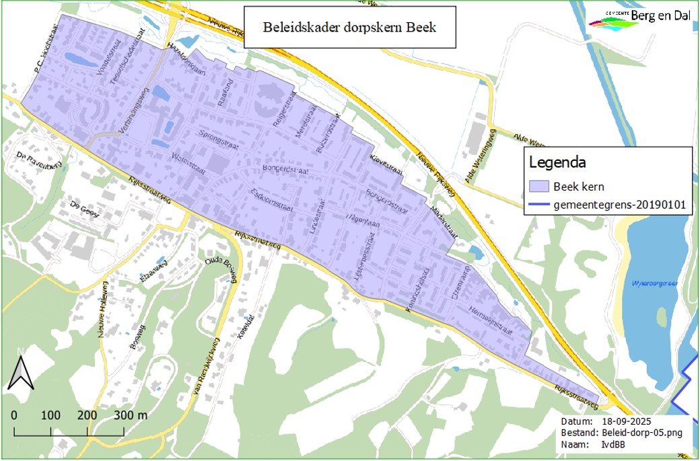

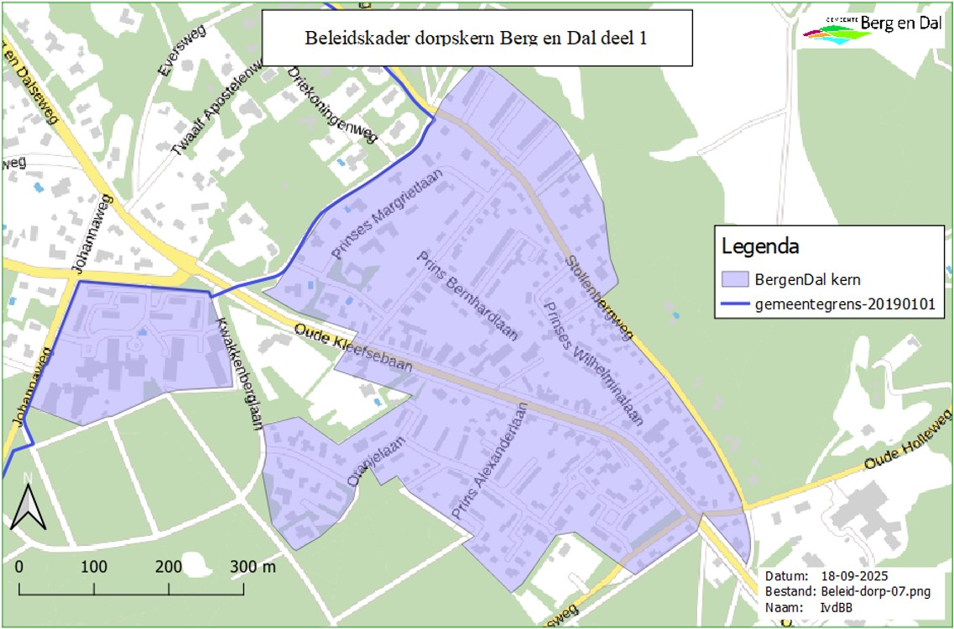

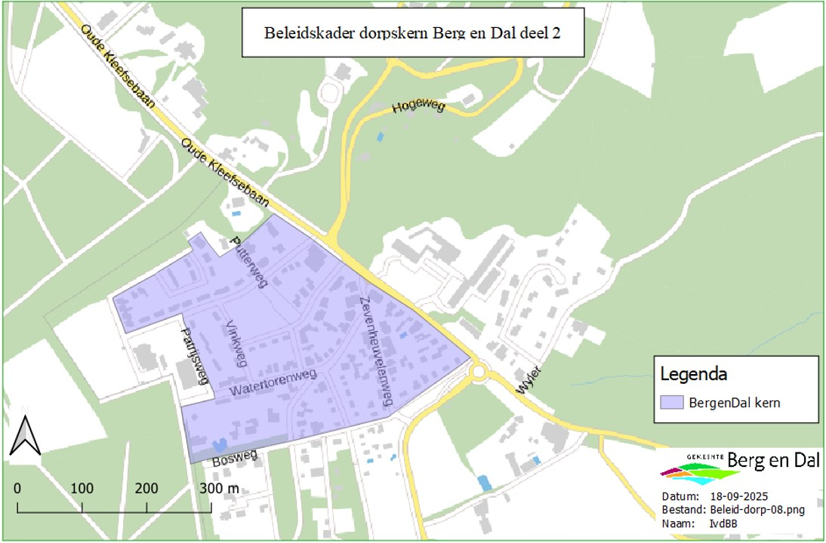

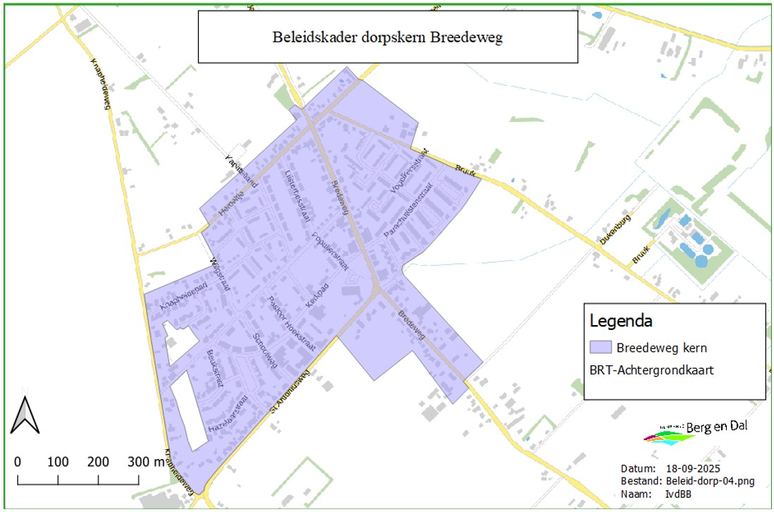

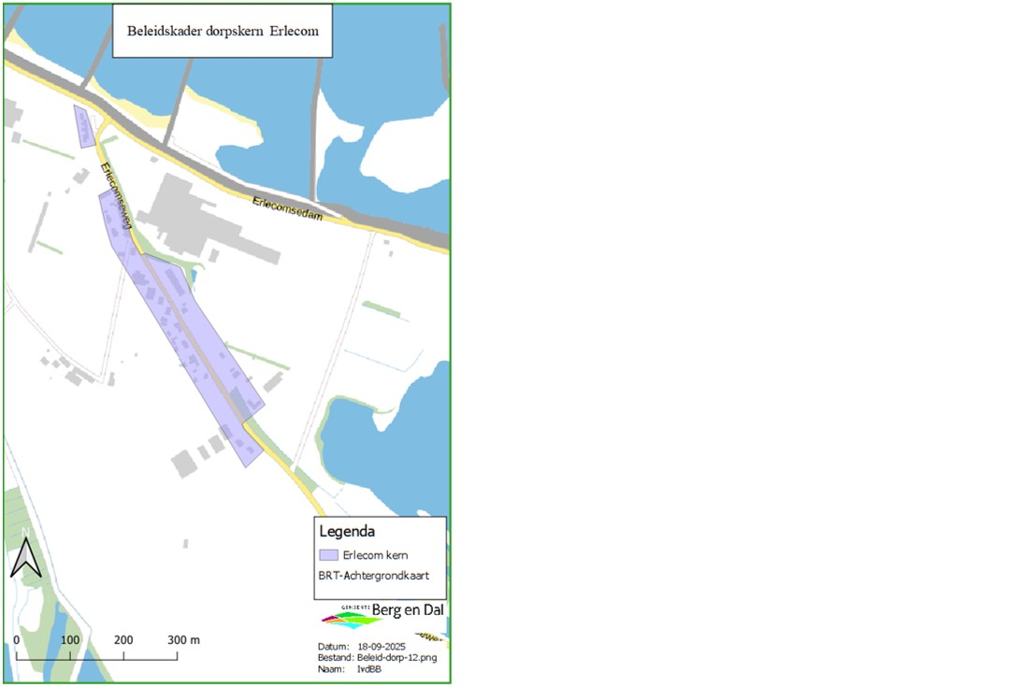

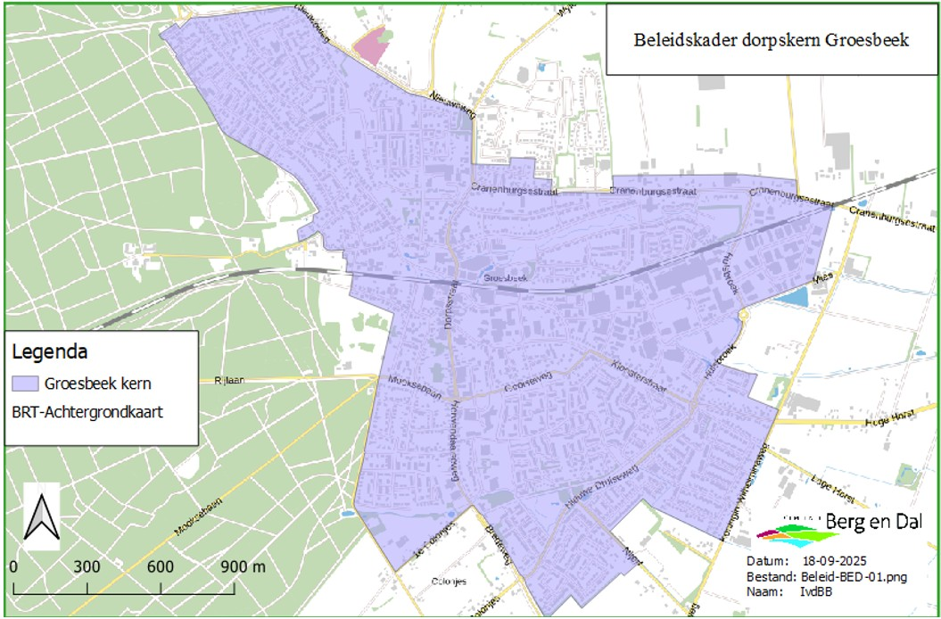

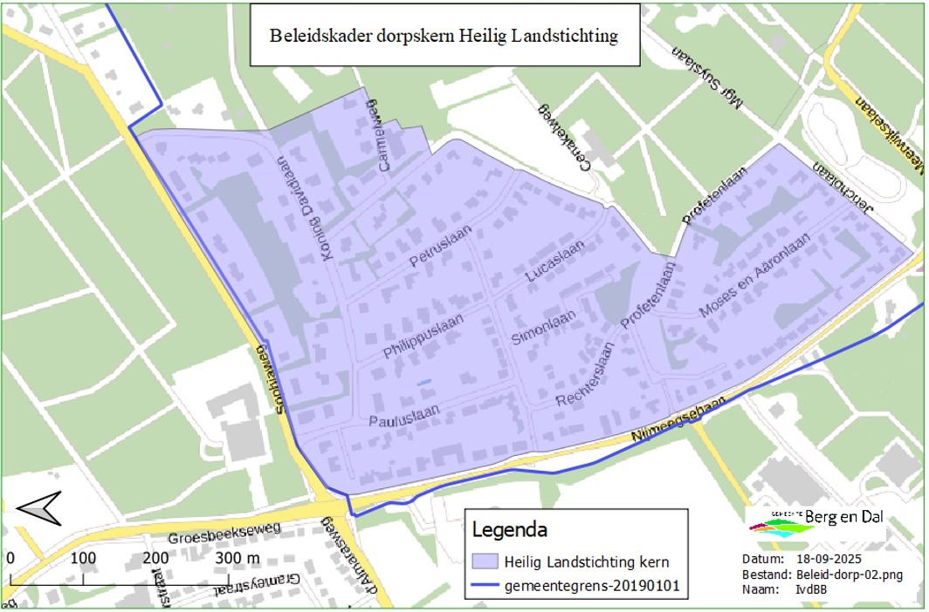

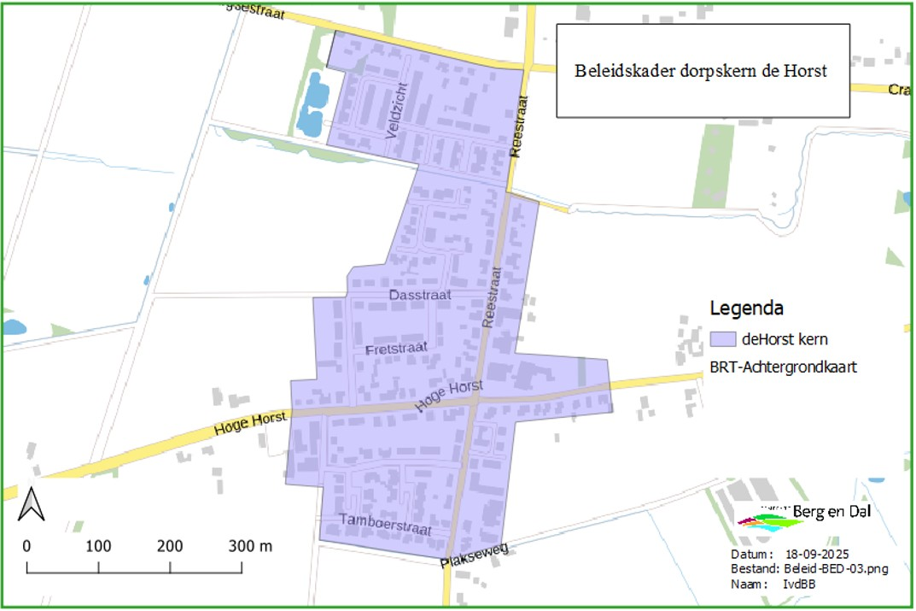

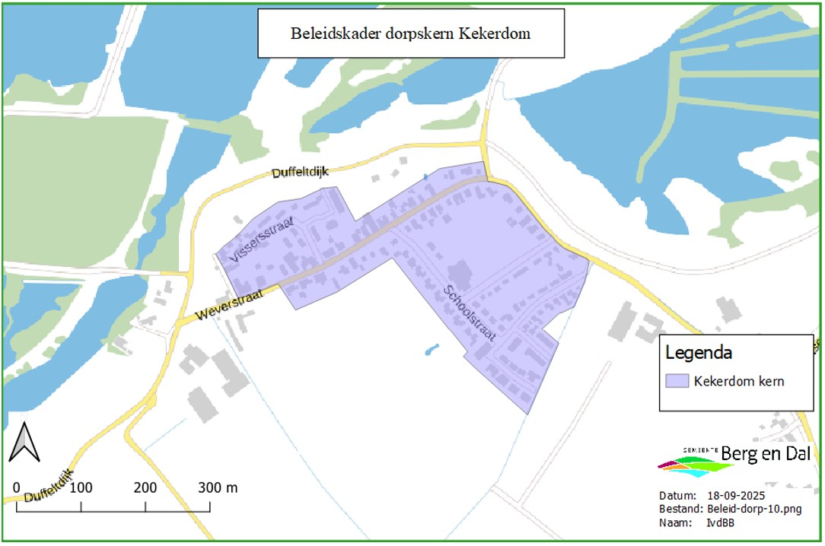

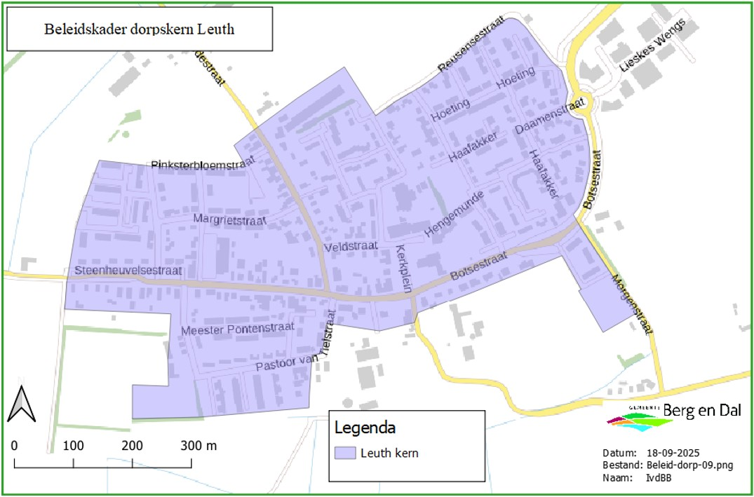

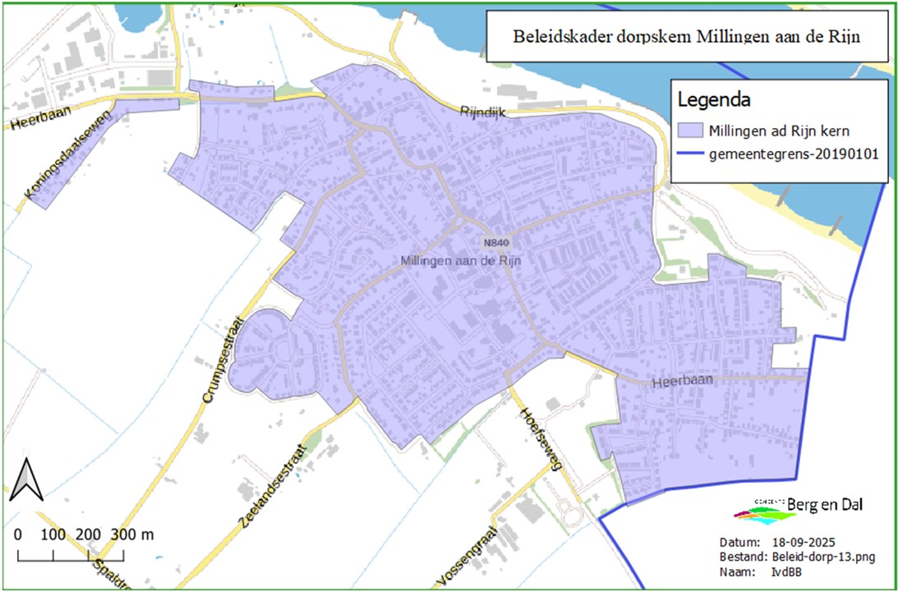

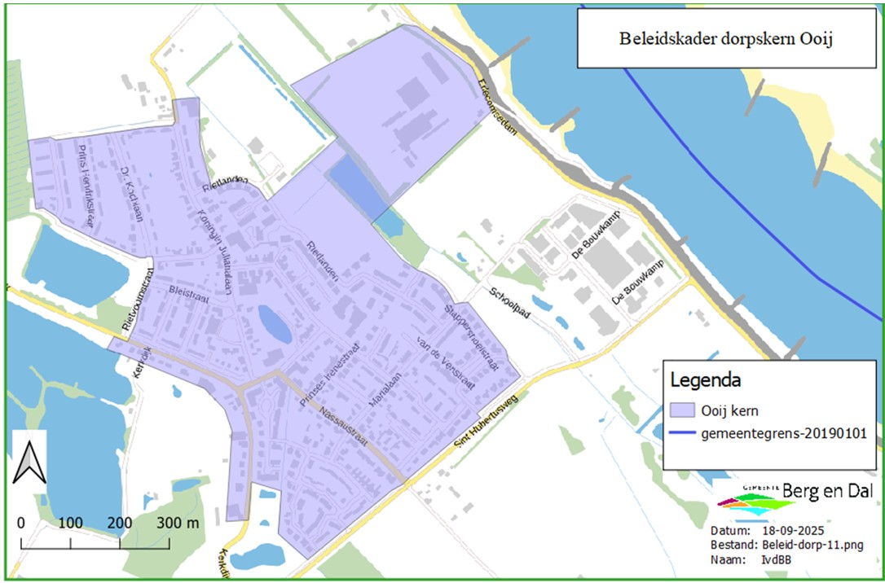

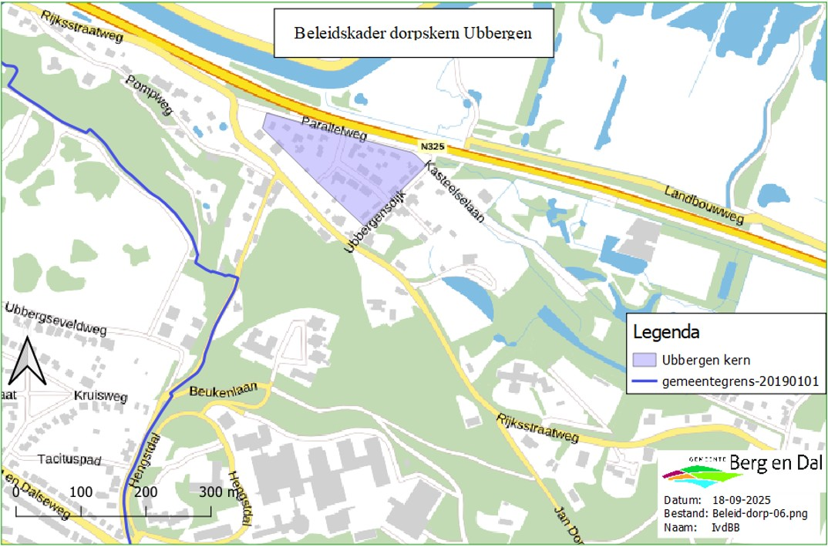

Bijlage 2: scoretabel Toetsingskader kleinschalige woningbouwinitiatieven 2.0

aantal punten | Maatregel
 | Duurzame energie en aardgasvrij (minimaal 4 punten)
4 |  | nieuwbouw energieneutraal te realiseren voor zowel gebouwgebonden energie als gebruikgebonden energie (Nul op de Meter)
2 |  | Toepassen PV(T)-panelen. Rekeninghoudend met mogelijkheden/beperking van het stroomnetwerk.
1 |  | Zonnepanelen op de woningen zijn oost-west georiënteerd. Zo wekken zonnepanelen beter verdeeld over de dag stroom op.
1 |  | Zongerichte oriëntatie voor passieve zonne-energie. Zodanig dat de zon de ruimtes al verwarmt waardoor minder energieverbruik wordt
1 |  | Daken worden naast energieopwekking ook ingezet voor koeling, bijvoorbeeld door het aanleggen van een groendak. Tevens goed voor biodiversiteit.
 | Klimaatadaptatie (minimaal 4 punten)
2 |  | Toepassen van dakoverstekken en veranda’s voor schaduwwerking in de zomer om hittestress te voorkomen
2 |  | Hergebruik van hemelwater voor toiletspoeling, wasmachine, en eventueel tuin
2 |  | Maximaal 30% van het erf verharden en zoveel mogelijk open verhardingsmaterialen toepassen. Zo kan regenwater infiltreren.
2 |  | Kavels (inclusief daken) dienen een waterverwerkingscapaciteit te hebben van minimaal 60 mm (60 L/m2)
1 |  | Groene daken, die een bijdrage leveren aan het verbeteren van de biodiversiteit. Tevens goed voor koeling en regenwaterafvoer.
 | Groen en natuurinclusief bouwen (minimaal 2 punten)
1 |  | Dimbare diervriendelijke verlichting aan de gevel en op erf
1 |  | Minimaal aan één zijde van de woning gevelbeplanting met inheemse eetbare soorten
1 |  | 75 m2 groen per woning, waarvan minimaal 15 m2 groen per woning op straatniveau
1 |  | Groene daken, die een bijdrage leveren aan het verbeteren van de biodiversiteit. Tevens goed voor koeling.
1 |  | Minimaal één van de volgende 5 maatregelen per woning:
 |  | 1. Gierzwaluwen nestgelegenheid in top van de gevel
 |  | 2. Huiszwaluwen voorziening/nestaanzet in overstek
 |  | 3. Vleermuizenverblijf aanbrengen in stenen muur
 |  | 4. Vogelvide plaatsen onder pannendaken of dakrand
 |  | 5. Insectenmuur aanbrengen in de tuin
 | Circulair bouwen (minimaal 5 punten)
2 |  | Minimaal 30% van de gebruikte materialen voor elk nieuw te bouwen gebouw zijn circulaire (dus recycled/hergebruikt) of biobased (hernieuwbare) materialen
3 |  | Minimaal 50% van de gebruikte materialen voor elk nieuw te bouwen gebouw zijn circulaire (dus recycled/hergebruikt) of biobased (hernieuwbare) materialen
2 |  | Minimaal 30% bestaat uit materialen en grondstoffen die demontabel zijn, zodat onderdelen in de toekomst hergebruikt kunnen worden
2 |  | Nieuwbouw/(aanbouw) is voorzien van een materialenpaspoort, waarin opgenomen is welke materialen gebruikt zijn
2 |  | Gescheiden afvalwater systeem (zwart/grijs). Schoon regenwater opvangen en gebruiken voor toiletten en tuin.
1 |  | Groen- en tuinafval in de tuin composteren of centraal composteren
1 |  | Bij de toepassing van (vloeibaar) beton het materiaal over een hemelsbrede afstand van niet meer dan 100 km

1 Conform uitwegbeleid APV

